Nom :

Prénom :

Date :

Certificat d’aptitude professionnelle

MAINTENANCE DES MATÉRIELS

Option A : Matériels agricoles

EVALUATION PONCTUELLE TERMINALE
Durée : 4 heures
INTERVENTION EN MILIEU PROFESSIONNEL

DOSSIER TRAVAIL (SUJET N°1)

L’activité a pour objectif l’évaluation de tout ou partie des compétences suivantes :
- C3-1 Gérer le poste de travail
- C4-4 Déposer, reposer
- C4-5 Démonter, remonter

Tâches à réaliser en tout ou partie :
- T1-1 Collecter les informations
- T1-2 Préparer l'intervention
- T1-3 Organiser le poste de travail
- T3-1 Réaliser les opérations de maintenance préventive et curative
- T3-2 Exécuter les opérations simples d'adaptation, de préparation du matériel
- T3-3 Effectuer la mise en service et/ou mise en "main" du matériel
 | EVALUATION PONCTUELLE TERMINALE  CAP Maintenance des matériels – Option A Matériels agricoles | Nom :  Prénom :
Dossier Travail (SUJET N°1)

Support : moteur Perkins 6-354
Moissonneuse batteuse Massey 520

Travail demandé : Remise en état de la pompe
d'alimentation en carburant
(membrane défectueuse)

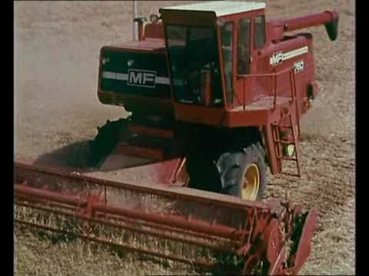
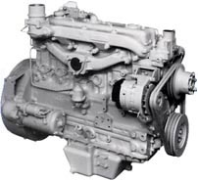

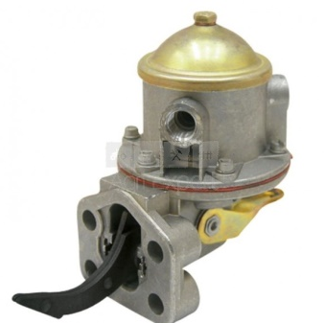

Mise en situation : Votre chef d’atelier vous demande de remettre en état la pompe du circuit d’alimentation en carburant d’une moissonneuse-batteuse.
FICHE D’ACTIVITÉ ÉLÈVE |  | NOM :  PRENOM :
SUJET N°1 | Objectif de la séquence : Gérer le poste de travail, déposer, démonter, remonter, reposer un ensemble ou un sous ensemble
Prérequis : (ce que je dois savoir faire avant l’activité)
Les savoirs technologiques – L'approche système du matériel – La chaîne d'énergie – La mise en œuvre des matériels
La technique de maintenance – La santé et sécurité au travail, protection de l'environnement
Description de l’activité : (ce que je vais faire)
Déposer la pompe d'alimentation, démonter la membrane de la pompe d'alimentation, changer/remonter la membrane de la pompe d'alimentation, reposer la pompe, purger le circuit basse pression.
Ressources : (ce que l’on me donne)
Un dossier travail
Le matériel en dysfonctionnement
Un dossier ressource
L’outillage standard de maintenance
Être capable de : (ce que l’on me demande)
Organiser et sécuriser le poste de travail
Choisir et mettre en œuvre l'outillage
Déposer et démonter l’organe dans le respect des recommandations du constructeur
Changer le/les élément(s) incriminés
Remonter et reposer l’organe dans le respect des recommandations du constructeur
Appliquer et respecter les règles d'hygiène, de santé, de sécurité et de protection de l'environnement

Appel du jury : Appel du jury après changement de la membrane et remontage de la pompe. Appel du jury avant mise en route du moteur

On exige que : (ce que l’on attend)
L'aire de travail est adaptée
Le choix de l'outillage est pertinent
Les liaisons mécaniques et/ou fluidiques sont interrompues et rétablies sans détériorations
Le remplacement du/des élément(s) est conforme aux attentes
Les règles d'hygiène, santé, sécurité et de protection sont respectées

Compétences évaluées :

- C 3-1-1 Organiser et sécuriser l'aire de travail
- C 3-1-4 Réunir l'outillage nécessaire
- C 3-1-5 Appliquer et respecter les règles d'hygiène, de santé, de sécurité et de protection de l'environnement
- C 3-1-6 Maintenir, remettre en état le poste de travail après intervention
- C 4-4-1 Localiser, apposer un repère aux liaisons du sous-système avec l'environnement
- C 4-4-2 Isoler le sous-système, le composant
- C 4-4-3 Déposer le sous-système, le composant
- C 4-4-4 Reposer le sous-système, le composant
- C 4-5-1 Démonter le sous-système, le composant
- C 4-5-2 Remplacer l'(les) élément(s)
- C 4-5-3 Remonter le sous-système, le composant

Observations :

- Travail préliminaire

Question 1 – Sur le schéma du circuit d'alimentation en carburant du moteur ci-dessous, complétez la nomenclature des éléments du circuit et coloriez dans une couleur de votre choix les tuyauteries du circuit carburant "basse pression"

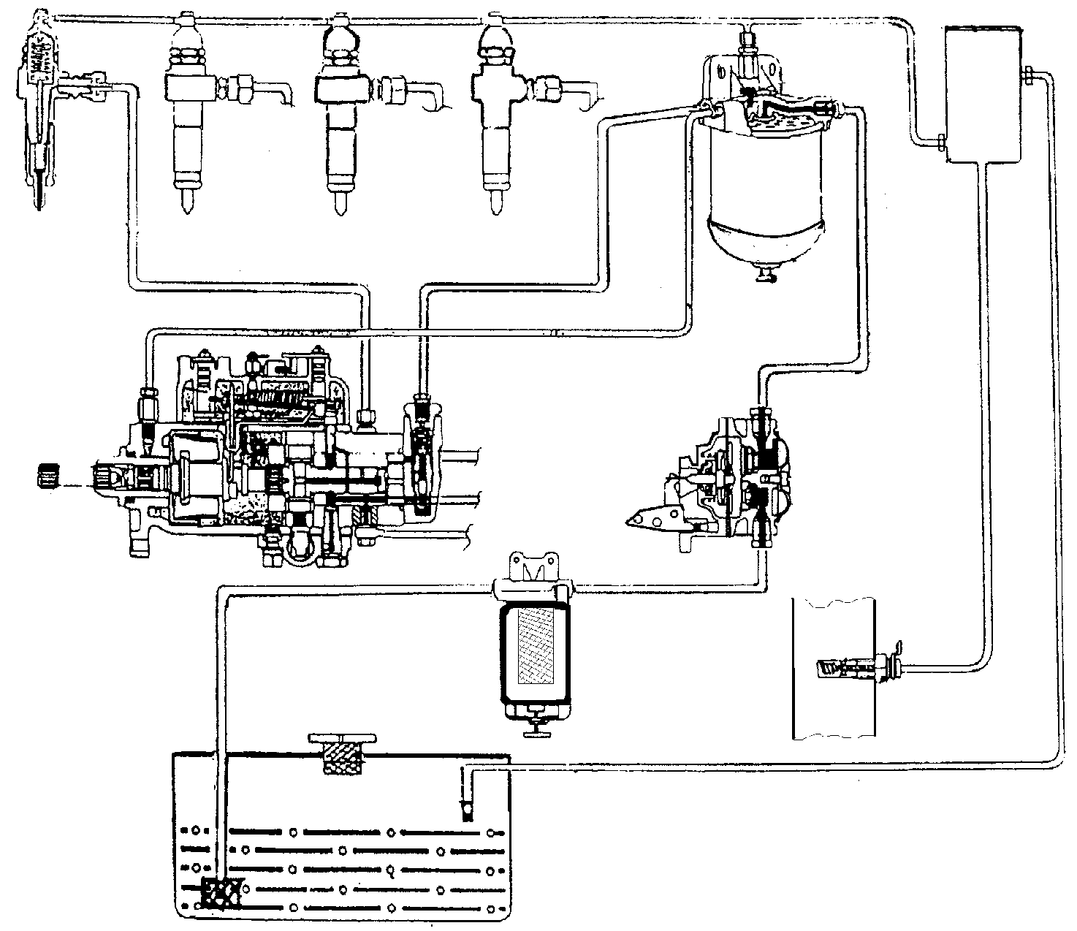
1 2 3
4

5

6

7 8 9

- Nomenclature :

1 : …………………………………………. 6 : ……………………………………………

2 : …………………………………………. 7 : ……………………………………………

3 : Réserve du thermostart 8 : Tubulure admission du moteur

4 : Pompe d'injection 9 : Bougie à flamme

5 : ………………………………………….

- Travail pratique : Déposer - Démonter
C 3.1.1
Question 2 – Organisez et sécurisez le poste de travail
C 3.1.4
Question 3 – Réunissez l’outillage nécessaire à l’intervention

Question 4 – Appliquez et respectez les règles d’hygiène, de santé, de sécurité
C 3.1.5
et de protection de l’environnement
C 4.4.1
Question 5 – Localisez, apposez un repère aux liaisons de la pompe d’alimentation
en carburant
C 4.4.2
Question 6 – Isolez la pompe d’alimentation
C 4.4.3
Question 7 – Déposez la pompe d’alimentation
C 4.5.1
Question 8 – Démontez la pompe d'alimentation

Question 9 – Avec l'aide du document ressource, notez la/les référence(s) de pièce(s) à changer en complétant le tableau ci-dessous :

Référence | Désignation | Quantité | Obs.
C 4.5.2
Question 10 – Remplacez l’(es) élément(s) défectueux

- Travail pratique : Remonter - Reposer
C 4.5.3
Question 11 – Remontez la pompe d'alimentation
Appel du jury pour la validation du remontage de la pompe
APPEL DU JURY
Validé

C 4.4.4
Question 12 – Reposez la pompe d'alimentation en carburant

Question 13 – Purgez le circuit en basse pression carburant
Appel du jury pour la validation de la purge et avant mise en route du moteur
APPEL DU JURY
Validé

Question 14 – Assurez la mise en route du moteur et contrôlez votre intervention
C 3.1.6
Question 15 – Maintenez, remettez en état le poste de travail après intervention

